

INFORME – PRÁCTICA - ODOO

Primera práctica de la asignatura Sistemas de Gestión Empresarial



13 de noviembre de 2019

ARTIC GAMING

Daniel Tamargo Saiz

ÍNDICE

**Resumen**……………………………………………………………………….….2

**Departamentos**

Comercial………………………………………………………………………………….……….3

Ventas…………………………………………………………………………………….…………4

Recursos Humanos……………………………………………………………………….………5

Salud………………………………………………………………………………………….…….6

Administrativo……………………………………………………………………………….……..7

Extra: Equipos………………………………………………………………………………….….8

**Módulos**

Gestión de Ventas…………………………………………………………………………...9 y 10

Gestión de Facturas………………………………………………………………………….….11

Gestión de Compras………………………………………………………………………….....12

Gestión de Inventario………………………………………………………………………13 y 14

Calendario…………………………………………………………………………………….…..15

Ausencias…………..………………………………………………………………………….….16

Asistencia…………..………………………………………………………………………….….16

CRM………..………………………………………………..………………………………….…17

Contactos………..………………………………………………………………………………..18

Reclutamiento………..…………………………………………………………………………...18

Sitio Web………………………………………………………………………………………….19

Tienda Online………………………………………………………………………………20

Eventos en Línea…………………………………………………………………….21 y 22

Formulario de Contacto…………………………………………………………………...23

Empleados………………………………………………………………………………………..23

Opinión Final……………………………………………………………………………………..24

**Resumen**

Antes de nada, el club existe de verdad, pero toda la información que voy a mostrar es falsa, cualquier parecido con la realidad es meramente coincidencia, porque me lo voy a inventar todo.

El Club comenzó de forma amateur por un grupo de amigos, pero poco a poco fue tomando forma. Finalmente, el Club pasó a ser un club profesional, con ingresos, gastos, patrocinadores, empleados, proveedores, productos, clientes… Esto supuso tener que implementar software que nos ayudase a manejar toda la información.

* Nombre: **Artic Gaming Official e-Sports Club**.

Director: Daniel Tamargo.

* Forma parte de la **A.C.E.** (Asociación de Clubes de Esports) (esto es verdad).
* Tiene diferentes patrocinadores los cuales van cambiando en función de los contratos que se hagan con estos mismos.
* Tiene varios equipos que participan en distintas ligas de diferentes juegos.
* Cómo se formó y cuál es la fecha oficial:
  + Se formó a principios de 2016 por hobby. Varios jugadores amigos se juntaron con el fin de formar un equipo amateur con la idea de participar en algunas ligas o torneos. Con el paso del tiempo el Club amateur fue cogiendo forma (algunos jugadores salían, otros entraban... algunos analistas y entrenadores llegaban...), hasta que, finalmente, se declaró un Club profesional (y oficial) a principios de 2018.
  + Fecha oficial: 01/20/2018.
* A partir de entonces Artic Gaming empezó a generar algunos ingresos, a poder pagar el salario mínimo a los jugadores de los equipos más importantes y a valorar las posibilidades de empezar a crear Merchandaising oficial del club.

A parte de subir la práctica a través de Moodle, por si fuera necesario, compartiré los archivos tanto por Github (en un repositorio) como por Google Drive.

Enlaces a los archivos:

* Github:

<https://github.com/DanielTamargo/SGE-Practica-Odoo>

* Drive: <https://drive.google.com/drive/folders/1stmI1YZAF6t3m0W5yovueYGNWU1zaOcj?usp=sharing>

**Departamento Comercial (Marketing)**

**Utilidad:** realizar estudios de mercados, dar charlas y mediar con los proveedores a la par que el departamento de ventas.

**Cómo lo hacen:**

* Estudio de mercados: estudiando todo el entorno. Tanto a los consumidores: sus hábitos de compra, gastos, gustos... como a la competencia: sus objetivos, sus posibles nuevas ideas, sus recursos... Es muy importante que este departamento tenga en cuenta todos los recursos posibles.
* Charlas, reuniones con determinados proveedores que quieran conocer nuestro club y objetivos...
* Controlar nuestros productos, sí, ventas se encarga de vender y reponer stock, pero es el departamento comercial quien se encarga de determinar cuáles son los productos y/o servicios actuales y cuáles son los productos y/o servicios a desfasar.

**Empleados: 4, los dividiremos en 2 grupos:**

1. Aquellos comerciales que dan charlas y tratan de cara al público (proveedores, asistentes a las charlas…).
2. Los que estudian el mercado y determinan los productos/servicios actuales y cuales se desfasan.

Ambos grupos pueden contactar con los proveedores y redactar noticias.

**Grupo 1 (los que la cuentan):**

* **Ander Zugasti:** "Un crack" con esa pericia necesaria para resolver aquellas situaciones difíciles que solo ocurren in situ. Capaz de desenvolverse a la perfección y de llamar la atención del cliente.
* **Svitlana Vykhor:** "Multilenguaje, multitarea, multiventas". Ese es su lema, ella es quien nos da impacto internacional, encargada de viajar al extranjero a dar charlas, siempre y cuando no interfiera con sus niñas (la familia es lo primero).

**Grupo 2 (los observadores):**

* **Asier Ortiz:** Curioso e inteligente, perfecto para el puesto. Es capaz de analizar y comprender los datos como de intuir lo que otros clubes rivales podrían intentar hacer.
* **Gustavo Villa:** Tiene su propio estilo, se complementa con Asier puesto que cada uno tiene una forma de ver las cosas, al final consiguen tapar todos los agujeros posibles y analizar la mayor cantidad de información.

**Departamento de Ventas**

**Utilidad:** en concreto, se encargan del stock (logística) y las ventas en sí, es decir, encargados del trato con el cliente (comprobar sus datos, administrar facturas), se incluyen los empleados en la tienda física (que se encargan del stock y vender los productos). En cambio, el Departamento Comercial está enfocado en la captación de clientes y de la optimización de los productos. Tanto la tienda física como la tienda online venden principalmente Merchandaising del Club, aunque también algún servicio.

El servicio de entrega a domicilio no es del Club, el Club prepara el envío y otra empresa lo recoge y lo envía.

**Cómo lo hacen:**

* Realizan un seguimiento de los productos vendidos, confirmando las ventas y facturas, asegurando que cada proceso de venta llegue hasta el final.
* Están presentes en la tienda, atienden a los clientes y público, realizan el proceso de venta en caja.

**Empleados: 2**

* **Ion Jaureguialzo:** Tiene la cabeza tan estructurada que puede tramitar varios pedidos a la vez sin confundirse. Se explica muy bien, tiene buen trato con el cliente y sabe de programar por lo que ha podido automatizar gran parte de los procesos. Quizás en el futuro podría ser profesor de programación estructurada.
* **Elena Zamora:** Muy atenta e inteligente, le vendería hielo a un esquimal, se encarga principalmente de la tienda física y su stock personal. Cuando la cantidad de un producto baja por debajo de la cantidad mínima establecida con las Reglas de abastecimiento en Odoo, le llega una notificación a Elena y esta se encarga de hacer un pedido al proveedor.

**Departamento de Recursos Humanos**

**Utilidad:** como se trata de una empresa pequeña, el departamento de RRHH no tiene el trasfondo ni el peso que tendrá en otras empresas de mayor calibre. En este caso, RRHH administrarán la selección y formación del personal, recibirán informes de seguimiento de asistencias y ausencias y se encargarán de tratar las quejas y problemas, si los hubiera, entre los empleados de la empresa (también las quejas de los clientes sobre los empleados).

**Cómo lo hacen:**

* Se encargan de difundir las ofertas de empleo que pueda tener la empresa. Reciben y repasan todos los currículums y mensajes. Realizan un proceso de selección y contratan a quienes crean conveniente. Se encargan de la formación mínima de estos nuevos trabajadores para que puedan amoldarse a la empresa.
* Reciben las quejas de clientes o empleados sobre cualquier empleado, la analizan y estudian y actúan en consecuencia de la manera que en base a su criterio sea la adecuada.

**Empleados: 2**

* **Irune Méndez:** también conocida como 'ojeadora profesional'. En cuanto al proceso de selección, Irune tiene un ojo de halcón único. Hasta ahora todas las decisiones que han tomado han resultado ser "de lo bueno lo mejor". Se encarga principalmente de realizar el proceso de selección (preparar las ofertas, recibir los CV, ojear y seleccionar).
* **Daniel Tamargo:** correcto, yo formo parte de RRHH, pero en mi caso formo también parte del Departamento Administrativo. Me encargo en parte de estar al tanto de los procesos de selección que realiza mi compañera, así como de cualquiera queja o problema que pudiera ocurrir.

Ambos también nos encargamos de las asistencias y ausencias del personal.

**Departamento de Salud**

**Utilidad:** promover la salud de los jugadores. Aportar dietas, mejorar el comportamiento y la conducta y realizar un seguimiento de los jugadores.

**Cómo lo hacen:**

* El nutricionista desarrolla unas dietas óptimas para los jugadores y el psicólogo se encarga del "mental status" de los jugadores (los juegos pueden resultar muy frustrantes, y más a un alto nivel competitivo). Tanto el nutricionista como el psicólogo, juntos, se encargan de un seguimiento de los jugadores.

**Empleados: 2**

* Alexsandro Ruiz: el psicólogo, encargado de la parte psicológica del seguimiento, analizando qué puede estar frustando a los jugadores (no todo el mundo está abierto a tomar la iniciativa y hablar sobre sus problemas). Atiende a cualquier jugador que lo necesite.
* Ander Millán: el nutricionista, encargado del seguimiento marcado de los jugadores, donde se analiza su progreso con las dietas y se optimiza su salud física. Desarrolla dietas personalizadas para cada jugador. ¿Quieres perder grasa corporal comiendo bien? Ander Millán es tu hombre.

Ambos empleados se complementan fortaleciendo en gran medida la salud física y mental del jugador.

Se calcula que en un futuro próximo se necesitará un fisioterapeuta para mejorar aún más el cuidado físico al jugador.

Este departamento apenas interactuará con los módulos.

**Departamento Administrativo (+ Finanzas)**

**Utilidad:** entrelazar todos los departamentos, optimizar sus funciones a través de organizar, planear, dirigir y coordinar. También, como no existe un departamento financiero en particular, el departamento administrativo realiza la función de controlar las finanzas (gastos, ingresos, CRM).

**Cómo lo hacen:**

* Por un lado, la administración: en un inicio, se meditó cuáles serían las funciones de cada departamento y cómo podrían compenetrarse optimizando el rendimiento del club. Actualmente se sigue buscando mejoras.
* Por otro lado, las finanzas: se estudian las finanzas en general, se observan los gatos y los ingresos y se plantean y valoran oportunidades/presupuestos.

**Empleados: 3**

* **Daniel Tamargo:** yo de nuevo, formo parte del departamento administrativo desde antes de que existiese el Club de manera profesional y oficial (actualmente soy director), el día que se formó me encargué de plantear la estructura del mismo. Actualmente intento dirigir el Club en general intentando controlar y compenetrar todos los departamentos.
* **Raúl García:** de confianza, inteligente. Se unió al Club muy temprano y ayudó mucho a crear y definir los departamentos. Se centra en buscar una manera de optimizar cómo fluye la información entre los departamentos.
* **Gorka Alda:** una máquina con los números y un "sentido de la orientación" único en cuanto a las finanzas. Se encarga de controlar el dinero que mueve la empresa, si hay que hacer un plan que requiera meter "mano al alijo", Gorka tiene que darle el visto bueno. Gracias a sus decisiones y uso de los datos la empresa ha notado una clara mejora en los ingresos.

**Extra: Equipos**

En cuanto a los jugadores, analistas y entrenadores: no tiene mucho sentido mencionarlos. No desempeñan ningún papel en el ERP. Se podría crear un departamento para ellos, pero no sabría cómo llamarlo.

Toda la información sobre los partidos que deben jugar (ya sea por ligas o torneos) es ajena al club, es decir, el club no organiza ninguna liga ni torneo, solo participa en ellas.

Por lo que serán los propios entrenadores los que estarán al tanto de dónde y cuándo jugar.

Los jugadores simplemente están presentes donde y cuando se les requiera, y juegan las partidas.

Los analistas simplemente analizan a los jugadores y toman datos al respecto, los cuales comparten con los entrenadores.

Los entrenadores deciden qué jugadores jugarán, y qué entrenamientos se realizarán.

Toda esta información se mueve en su propio círculo, el único departamento que mete mano a esta información es el administrativo, y será este departamento el que maneje dicha información y si lo considera necesario la compartirá con los demás departamentos

Ejemplo: el equipo de League of Legends ha llegado a la final, un jugador ha destacado mucho, el departamento administrativo decide informar al departamento comercial de esta situación y el departamento comercial decide que hay que encargar un diseño especial para vender una nueva camiseta "edición única" aprovechando la ocasión.

**Gestión de Ventas**

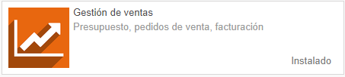Utilizaremos este módulo para todo lo relacionado con las ventas.

**Principalmente utilizaremos y podremos administrar:**

* **Productos** (para esto, usaremos mejor el módulo Gestión de Inventario explicado más adelante)
* 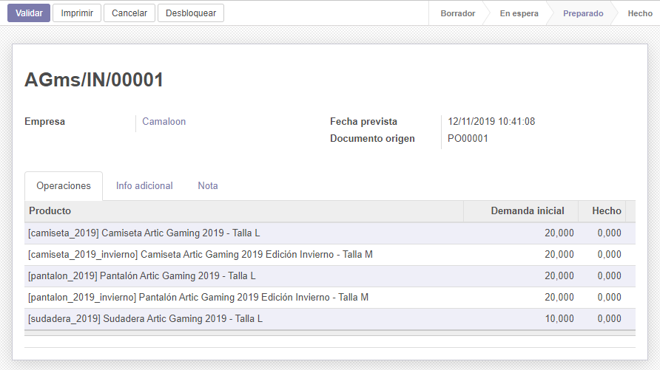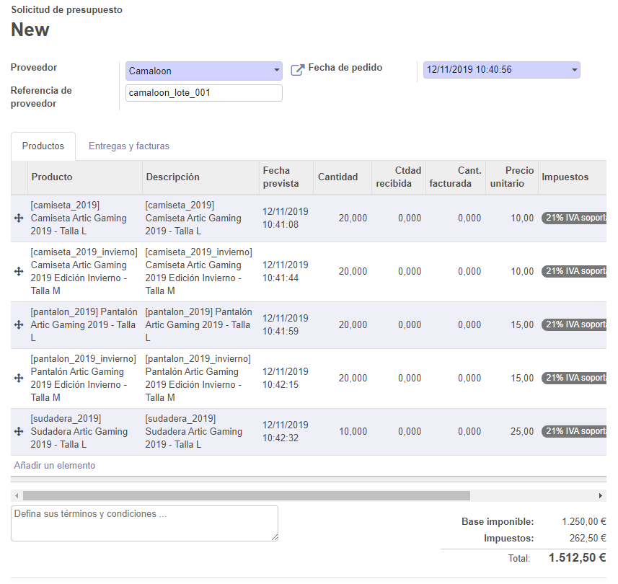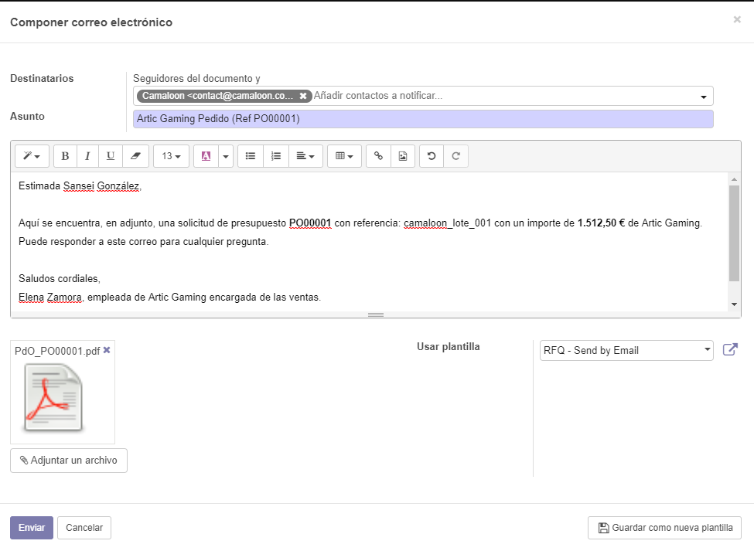**Pedidos:** añadiremos todos los productos. Los pedidos tienen varias fases, hay que primero se crea y sale un presupuesto, el presupuesto se confirma y sale un albarán, entonces se confirma el pedido y ya tenemos la factura lista para enviar, y finalmente confirmamos el pago. Los pedidos tienen diferentes ‘estados de la factura’ en base a la fase en la que se encuentre dicho pedido. Se le puede enviar al cliente el presupuesto así como la factura por correo electrónico.

**Gestión de Ventas**

* **Clientes:** crearemos clientes a los que asignar los pedidos.

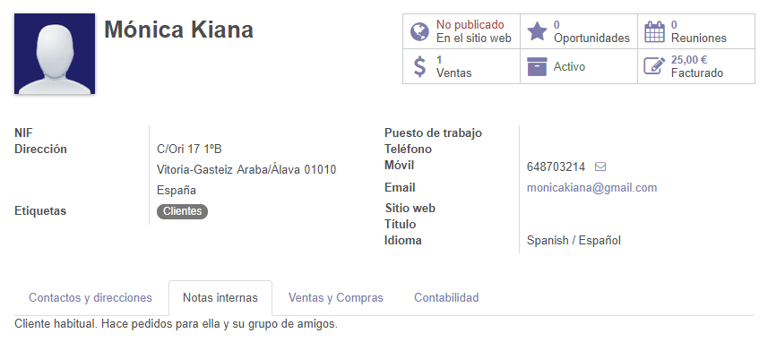

**A través de este módulo puedes ver:**

* 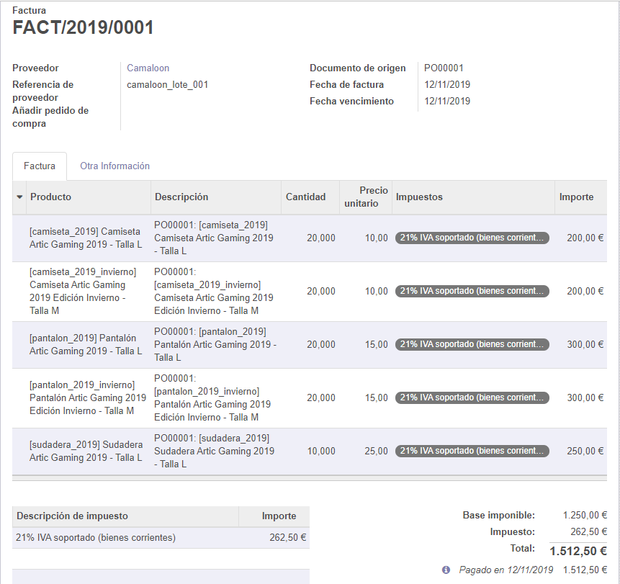Lista de presupuestos.
* Lista de pedidos.
* Lista de clientes.
* Lista de pedidos a facturar / venta adicional.
* Catálogo de productos.

Resumen: se crean pedidos, donde se añaden productos, dicho pedido se enlaza a un cliente y se le asigna a un empleado (en este caso, por ejemplo, Elena Zamora, la encargada de las ventas). El proceso es: presupuesto – albarán – factura – confirmar pago. Hay que confirmar cada paso. Tanto el presupuesto, como el albarán como la factura se pueden imprimir y enviar a el cliente si es necesario.

Ejemplo de la factura a la derecha

**El departamento de ventas utilizará este módulo en toda su profundidad, los departamentos comercial y administrativo podrán acceder a las facturas y presupuestos.**

**Gestión de Facturas**

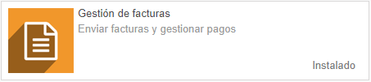Módulo enfocado exclusivamente en las facturas. Se instala automáticamente al instalar Gestión de Ventas.

**Principalmente utilizaremos:**

* Listado de facturas de cliente.
* Listado de rectificativas de cliente (devoluciones).
* Listado de facturas de proveedor.
* Listado de rectificativas de proveedor (devoluciones).
* Clientes y productos vendibles.

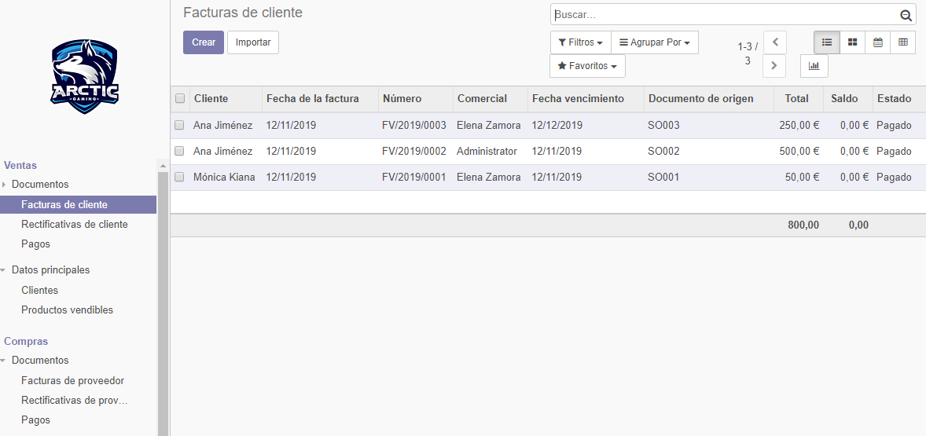

En la página anterior tenemos un ejemplo de una factura. Se generan y se pueden imprimir y enviar. Se generan tanto al realizar compras como ventas, con toda la información que añadamos al proceso (direcciones, nombres, teléfonos, emails, productos, precios individuales, precio total…).

**Los departamentos de ventas, administrativo y comercial utilizarán este módulo.**

**Gestión de Compras**

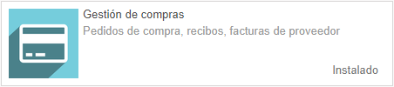Todo lo relacionado con las compras que realice la empresa.

**Principalmente utilizaremos:**

* Solicitudes de presupuesto para los pedidos.
* Listado de pedidos de compra.
* Administrar proveedores.
* Administrar productos.
* Facturas de proveedor.

Los pedidos de compra funcionan prácticamente igual que los pedidos de venta, se crea un presupuesto, seguido un albarán y seguida una factura, además de tener que confirmar finalmente el pago.

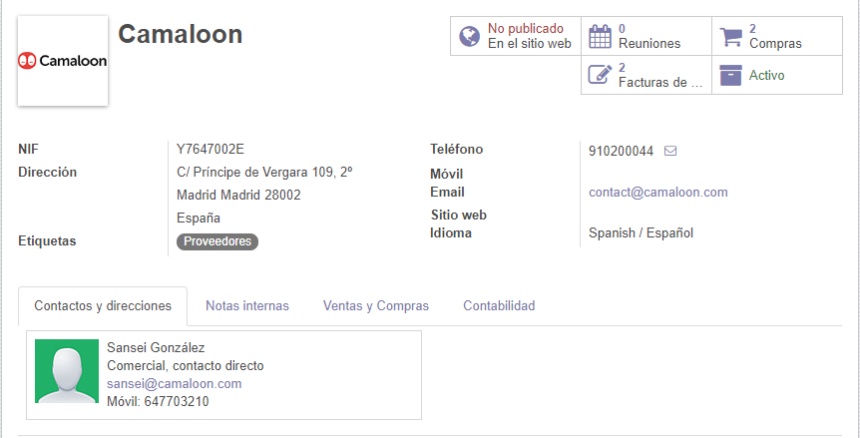

**El departamento comercial utilizará este módulo en profundidad, el departamento de ventas podrá hacer compras a los proveedores (así como crear proveedores por si fuera necesario) y el departamento administrativo podrá acceder a los informes.**

**Gestión de Inventario**

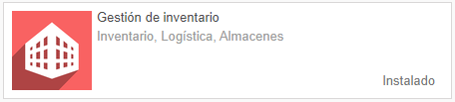Maneja toda la información de logística (inventario, almacenes…).

**Principalmente utilizaremos:**

* Transferencias (si las hubiera).
* Ajustes de inventario.
* Desechar productos (productos desfasados).
* Administrar productos.
* Reglas de abastecimiento.
* Informes de inventario.

Al crear un producto, hay que definir varios aspectos: imagen, nombre, precio de venta y coste, IVA, tipo (consumible, servicio, almacenable), categoría (las cuales puedes crear), referencia interna, notas (descripciones tanto internas como para los clientes, pedidos, transferencias…). Los productos también tienen diferentes opciones extra: publicar en la web (tienda), movimientos del producto, ventas en las que se ha vendido el producto y regla de abastecimiento.

Las reglas de abastecimiento definen una cantidad mínima para el producto que se le asigne, si el producto alcanza esa cantidad, manda una notificación y se comienza un proceso de comprar más unidades al proveedor en cuestión.

Imagen de una regla de abastecimiento:

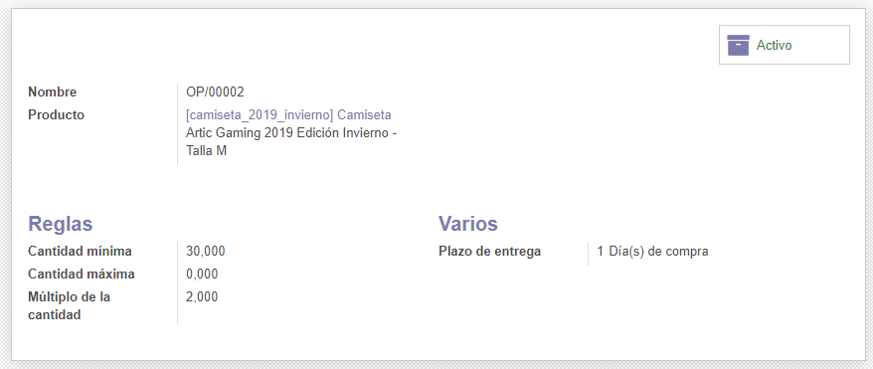

**Gestión de Inventario**

Imagen de información básica de un producto:

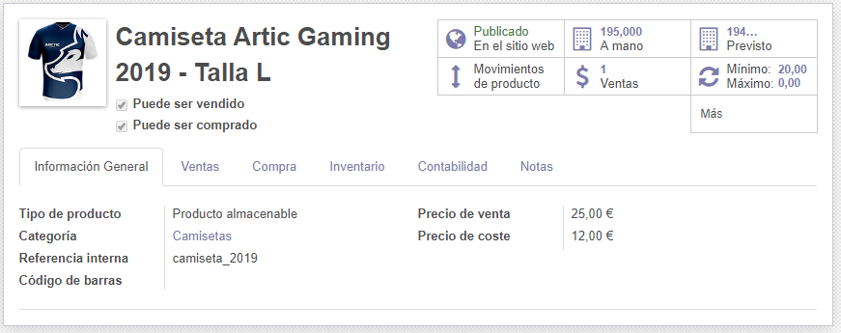

Se puede actualizar la cantidad disponible de un producto introduciendo la nueva cantidad.

**Extra:**

Si mal no recuerdo, una de las cosas positivas de Odoo es que es reprogramable, podríamos añadir una opción donde más tarde, en la tienda, podamos seleccionar, por ejemplo, una camiseta y después seleccionar la talla. También podríamos añadir una lista de jugadores para que firmen, añadiendo un plus de coste.

**Los departamentos comercial y ventas utilizarán este módulo en profundidad (principalmente el departamento comercial será el que se encargue de crear los productos puesto que son ellos los que estudian el mercado y deciden la entrada de nuevos productos, el desfase de productos y con qué proveedores tratamos). El departamento administrativo tendrá acceso a los informes.**

**Calendario**

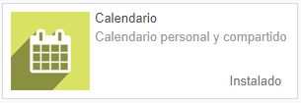Todos los departamentos podrán acceder a este módulo. Lo suyo sería sincronizar una aplicación propia de la empresa (una aplicación móvil de calendario y notificaciones, por ejemplo) haciendo que cualquier actividad cercana marcada en el módulo calendario aparezca en la aplicación propia y mande notificaciones a los empleados. También podrían usarlo los jugadores.

Cada módulo (al menos, la mayoría de los módulos) puede de una forma u otra crear actividades en el calendario, ya sea para determinar una reunión con un proveedor o cliente, una reunión de entrevista, una reunión de empleados, una reunión de equipo, un evento, una llamada organizada, ausencias…

El calendario tiene diferentes vistas, modo día, semana o mes.

Esta imagen es un ejemplo de modo semana:

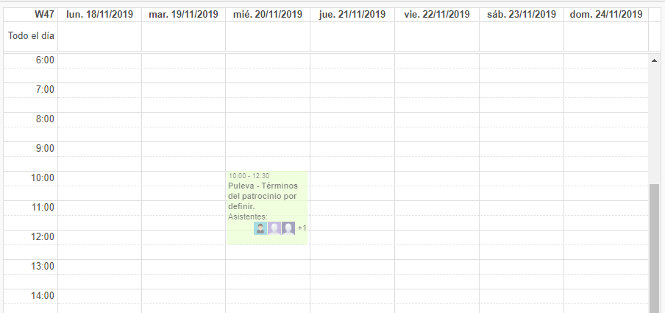

Y si clicamos en la actividad:

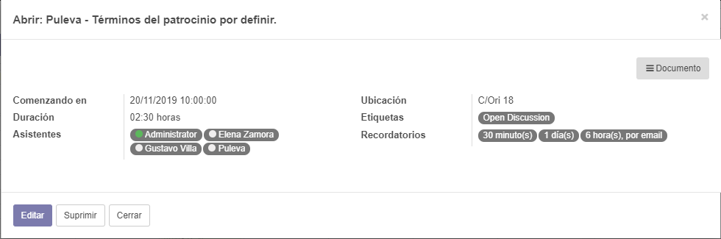

**Gestión de Ausencias y Asistencias**

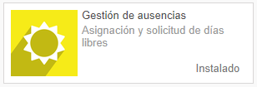Dos módulos distintos que se compaginan muy bien.

Uno controla las ausencias, el otro las asistencias.

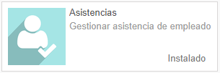**El Departamento de Recursos Humanos será el principal encargado de administrar estos módulos.**

En gestión de ausencias podremos ver un resumen de las ausencias.

Los usuarios pueden acceder y solicitar peticiones de ausencia.

También existen peticiones de asignación, donde podemos crear días de descanso por un motivo u otro (una baja, vacaciones estimadas…).

Estaría bien poder automatizar la creación de días de vacaciones para que en X días se generen Y vacaciones para Z empleados.

Esta imagen es un ejemplo de días de asignación, tipo vacaciones para mí (el empleado administrador):

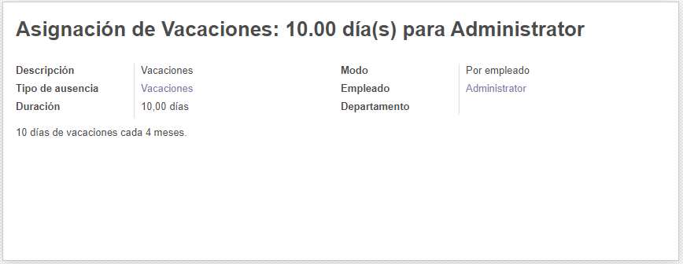

El módulo de asistencia es simple, un empleado puede acceder para registrar su entrada o salida, dejando un registro de horas trabajadas (similar a los empleos donde tican al entrar y salir). Además, deja un registro de empleados que han asistido ese día o mes (cambiar el filtro), y después un informe de horas trabajadas.

Imagen registro de asistencias:

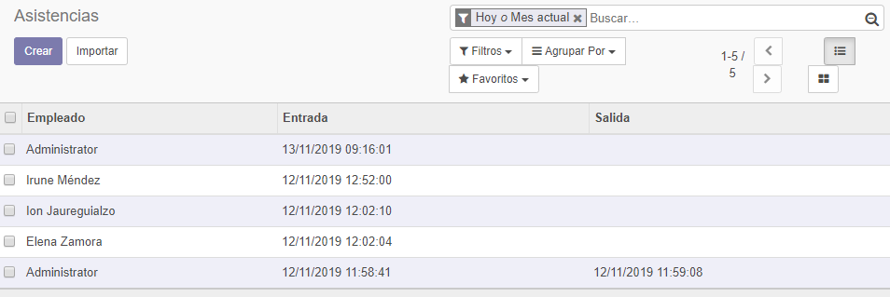

**CRM**

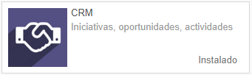CRM: Customer Relationship Management (Gestión de las Relaciones con Clientes).

Las empresas utilizan soluciones CRM para intentar potenciar la fidelización, captación y satisfacción de los clientes.

Se basa en campañas y contratos por lo general de gran escala.

**Los departamentos administrativo (finanzas) y comercial utilizarán este módulo.**

**Principalmente:**

* Crear oportunidades o presupuestos.
* Valorar dichas oportunidades o presupuestos.
* Importante: designar y planificar actividades para cada oportunidad/presupuesto.

Imagen de las diferentes fases de las oportunidades:

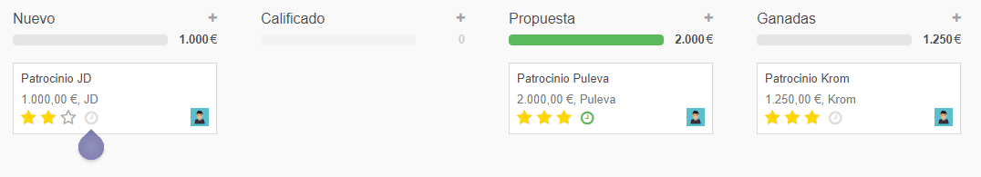

Imagen de un ejemplo de una oportunidad, ya en fase propuesta:

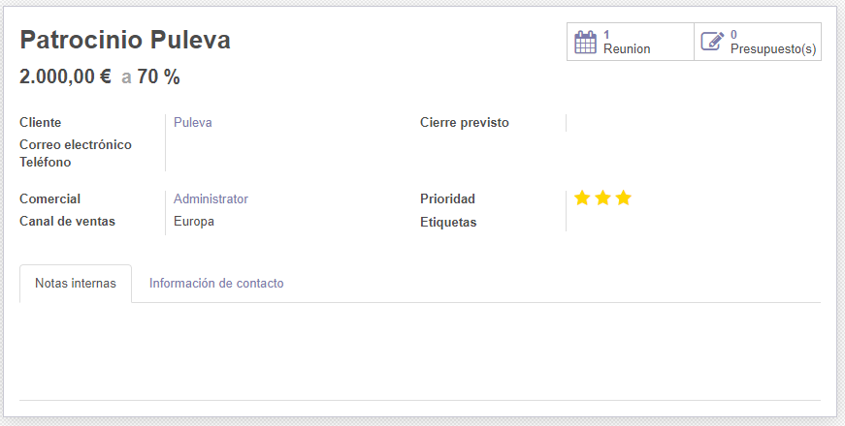

**Contactos y Reclutamiento**

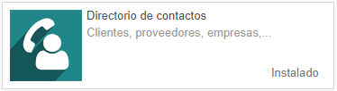**Contactos** es un módulo general, cada empleado podrá acceder a unos contactos asignados. En estos listados podrán aparecer clientes, proveedores, empleados…

Se pueden crear etiquetas (Proveedor, Cliente…) y títulos (Sra, Sr…) para un mejor sistema a la hora de guardar los contactos.

Imágenes de las etiquetas y contactos:

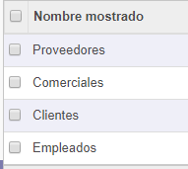 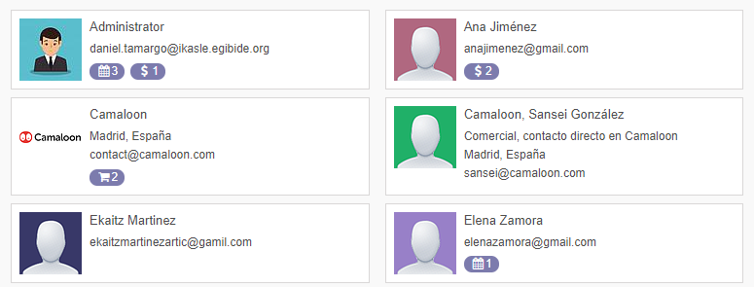

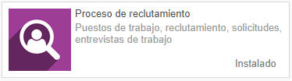

**Reclutamiento** es un módulo que utilizará el Departamento de Recursos Humanos.

Con este módulo podrás crear ofertas, recibir solicitudes y realizar un proceso de selección valorando a los candidatos. Podrás crear actividades como reuniones o llamadas con los candidatos.

Imágenes de una oferta y sus candidatos:

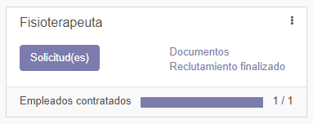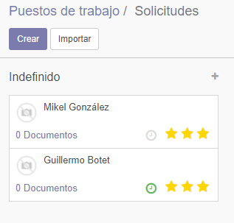

**Sitio Web y sus Módulos**

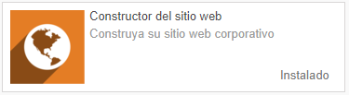**Podemos crear nuestra página web fácilmente con este módulo**, tener una página web es una de las mejores maneras de mantener un contacto con el cliente, así como las redes sociales.

Es un módulo muy intuitivo y que consta de diferentes partes, por un lado tenemos la página web la cual podemos editar fácilmente, simplemente tendremos que arrastrar los elementos que queramos. Con un poco de creatividad puedes conseguir una página muy agradable a la vista. Aunque a la vez, tiene problemas para ser ‘responsive’ (al menos en base a mi experiencia, quizás se pueda solucionar).

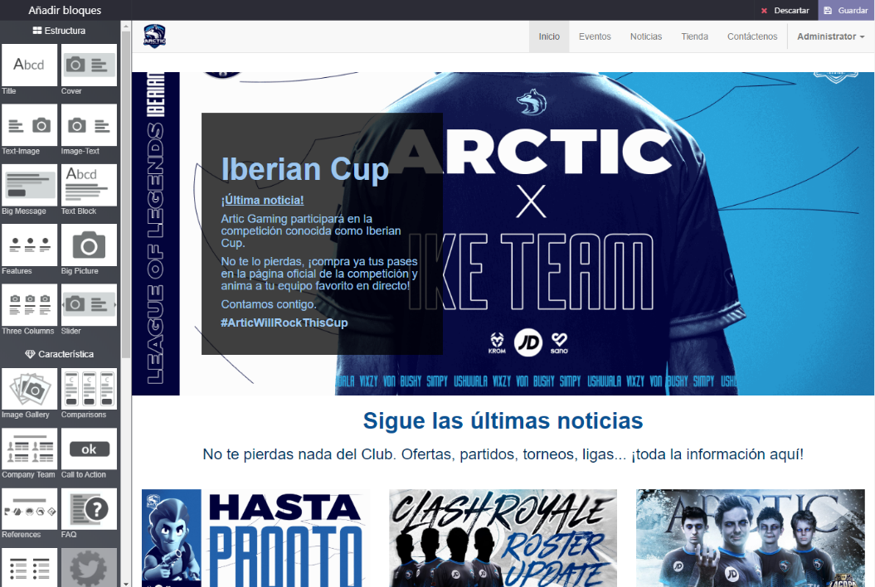

Por otro lado, tenemos el apartado de informes donde podremos consultar los pedidos, ordenes sin pagar, carros abandonados, clientes, productos, ventas… También nos recomendará algunas aplicaciones para añadir. **En mi caso he añadido la Tienda Online, el Formulario de Contacto y los Eventos en Línea.**

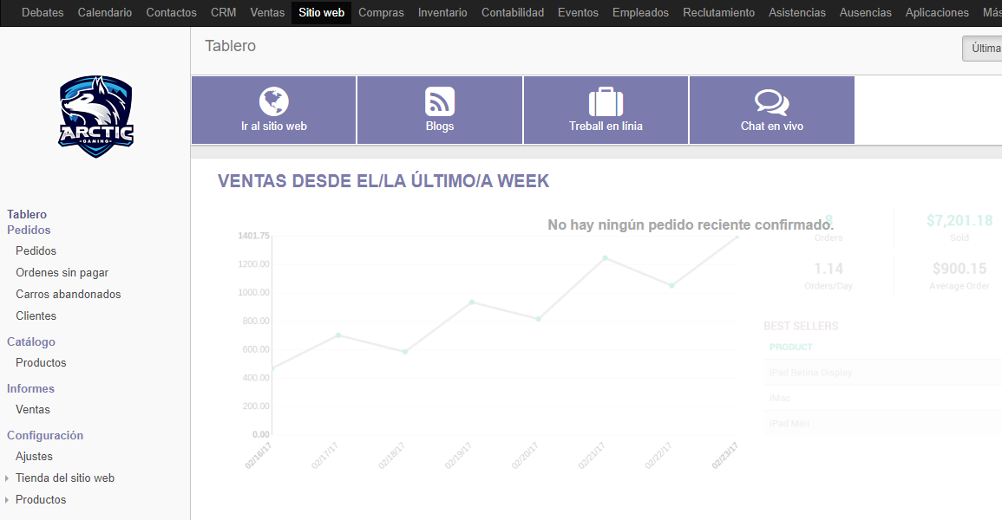

**Tienda Online (Comercio electrónico)**

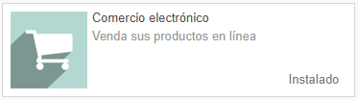**Perfecto para las ventas**. Poder llevar tu tienda a tu página es imprescindible si quieres realizar ventas (no todo el mundo quiere ir a visitar tu tienda y comprar tus productos, de hecho, casi nadie lo quiere, la comodidad manda hoy en día).

Simplemente al añadir este módulo se te añade una página llamada Tienda en la página web, donde puedes publicar los productos que quieres que se vendan.

Como ya he comentado antes, estaría genial reprogramar esta parte de Odoo para poder empaquetar distintos productos que sean iguales pero cada uno con una talla, para que al seleccionar ese producto te deje después seleccionar la talla, sin tener que ir buscando el producto uno por uno hasta encontrar tu talla. También se podría añadir una opción llamada “selecciona a el jugador que quieres que firme”, añadiendo un plus al coste (*ideas mías*).

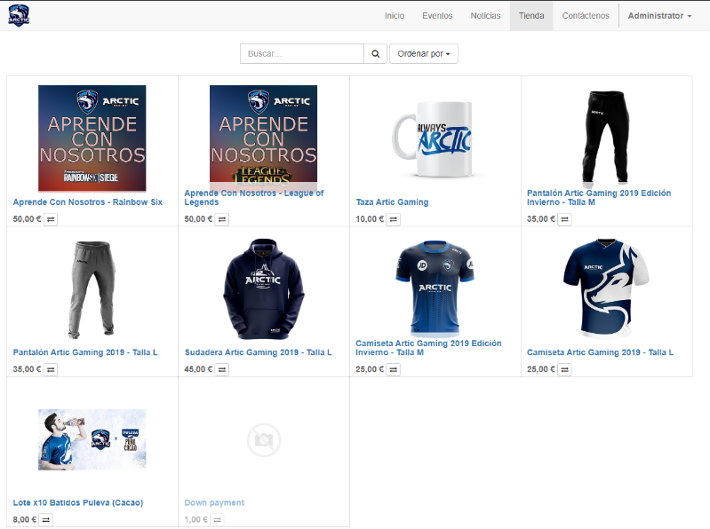

Imagen de la tienda

Imagen de un producto:

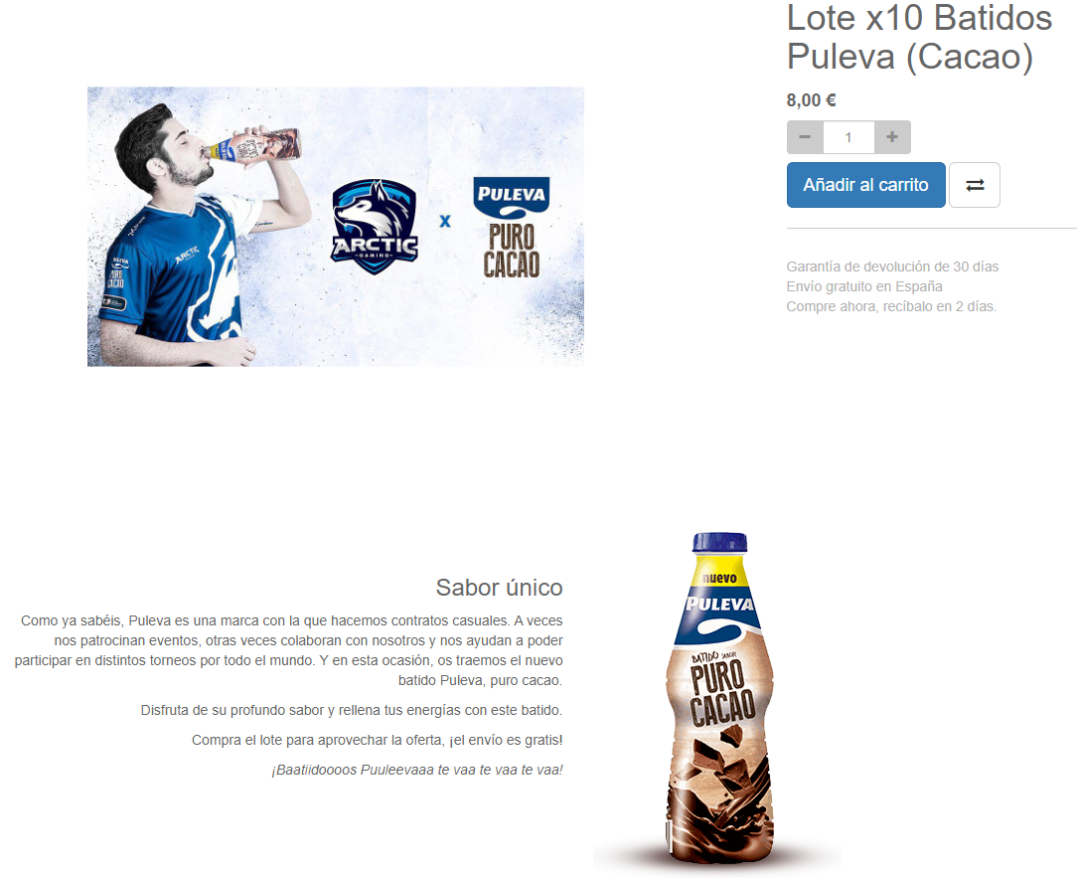

**Eventos en Línea**

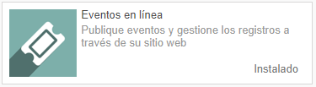**Lo mejor de lo mejor** si quieres que los fans te sigan. Como es un club deportivo, a través de este módulo podemos llamar la atención de los fans para participar en diferentes eventos, como ir a ver un torneo, apuntarse a una actividad conjunta, etc.

Este módulo tiene dos partes, primero tenemos su involucración en la web, ya que al instalar el módulo se nos genera una página llamada Eventos en la página web, donde podremos ver un listado de los eventos pasados y los eventos futuros. Los usuarios podrán apuntarse a los eventos que no estén finalizados.

Y segundo tenemos el apartado Eventos en Odoo, donde podemos crear eventos, establecer tickets de entradas, aforo máximo, nombre del evento, ubicación, fecha y hora…

Al crear un evento podemos publicarlo, y al publicarlo el evento quedará abierto a la inscripción.

Como problema me he encontrado con que, a pesar de que yo sólo creaba entradas de pago, al registrarme por la web me salía precio ‘gratis’.

Imagen de eventos:

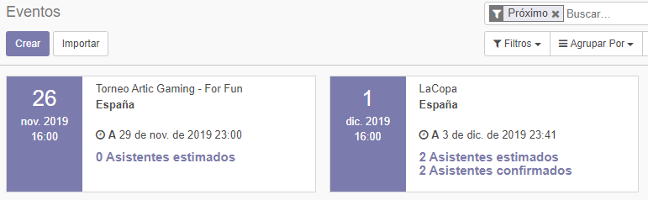

Asistentes al evento ‘LaCopa’ (sí, sales tú, sé que eres super fan de mi Club):

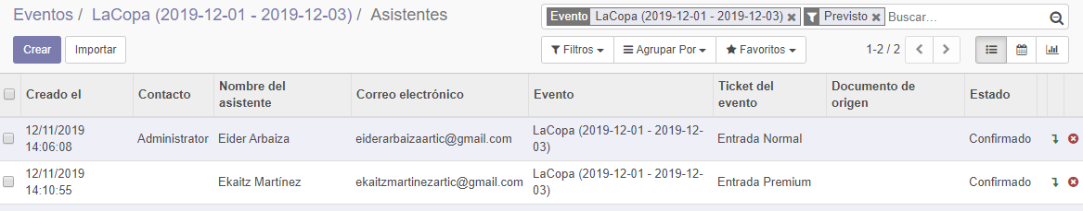

Imagen de la información del evento:

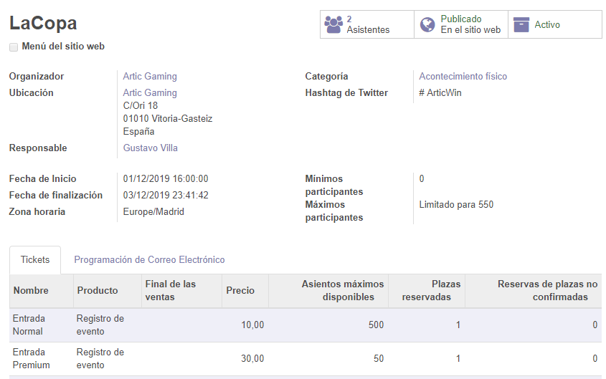

Imagen de la página eventos en el sitio web:

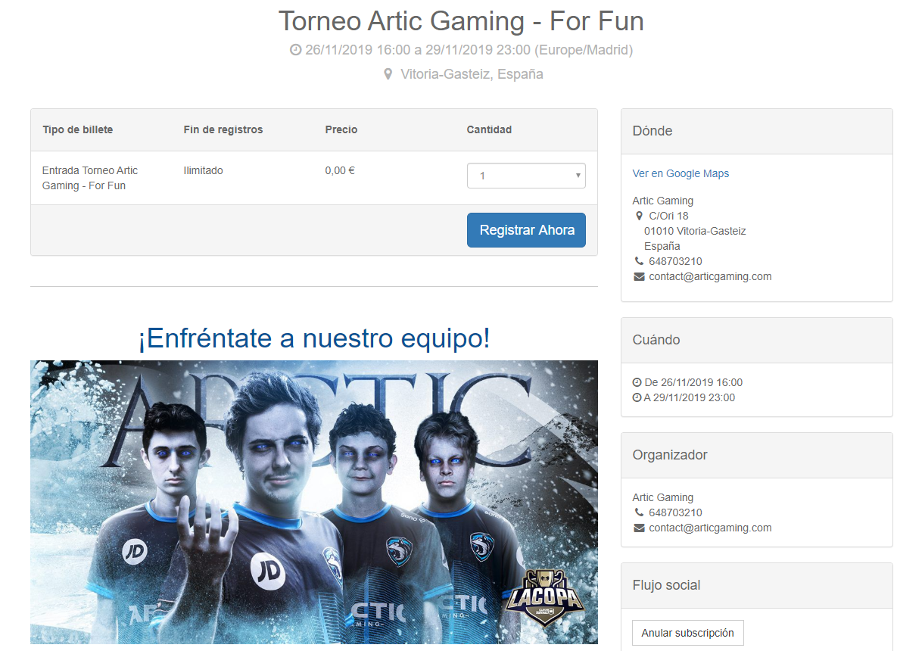

**Formulario de Contacto**

Este plugin añade una página de contacto en el sitio web, siendo un formulario bastante completo a través del cual los clientes pueden contactar con tu empresa.

Imagen del formulario:

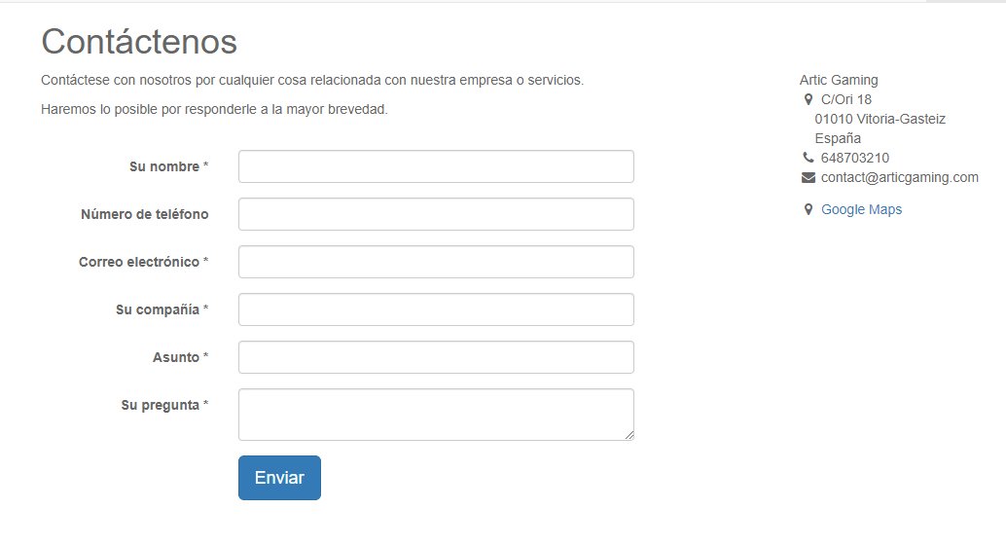

**Empleados**

Para terminar, también existe el módulo **Empleados** enfocado a crear y administrar los empleados de la empresa. Estos perfiles de cada empleado pueden ser usados para vincularlos a ventas, eventos, etc.

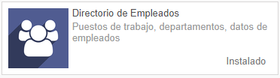

**Los departamentos Administrativo y Recursos Humanos se encargarán de trabajar con este módulo.**

**Opinión Final**

Finalmente, mi opinión sobre el proyecto.

**Lo que he aprendido:**

* He aprendido bastante sobre los **departamentos** (muchas veces se da por sentado qué hace cada cosa, pero investigando descubres realmente sus funciones y trasfondo).
* También he aprendido cómo trabajar con Odoo, aunque soy consciente de que todavía me quedaría mucho por aprender, sobre todo porque hay tantas opciones por ver que no me ha sido posible conocerlas todas, además de que una vez estés realmente familiarizado con el software podrás optimizar en gran medida la fluidez y velocidad de trabajo (como con todo).
* He comprendido en qué consiste un ERP y cómo se relaciona cada módulo y cada parte con su respectivo sector (departamento).

**Lo bueno:**

* Hay muchísimas posibilidades. Puedes apoyarte en este ERP habiendo creado una empresa que construya productos, o un club que simplemente organice eventos, tenga patrocinadores y venda Merchandising (siendo dos empresas totalmente distintas, Odoo puede apoyarlas completamente).
* Es intuitivo en gran medida, aunque no del todo.

**Lo malo:**

* Faltan opciones, como es normal. Pero ahí entra en juego el aprender código y “meter mano al tema”. Es muy difícil, por no decir básicamente imposible, que un programa genérico se vaya a ajustar a todo lo que quieras o necesites, siempre necesitarás implementar o modificar algo para que se ajuste a lo que quieras.

**Sobre el proyecto:**

* No sé si es que soy lento, o que no administro bien el tiempo (sí, soy de los que empieza muy flojo y pega el sprint al final) o que soy un perfeccionista, pero el proyecto me ha parecido bastante largo. En mi caso tengo tiempo libre y no hay problema, pero otros compañeros que trabajan o tienen familia estarán más agobiados, ten compasión de ellos.
* Pero en general, me ha parecido muy positivo y productivo, he aprendido bastante.

*Pd: Aunque lo de perfeccionista parezca broma, no lo es (de hecho, he borrado una base de datos hace tan solo unos días para volver a empezar de nuevo, diseñar una nueva empresa con nuevos departamentos, nuevos empleados, nueva idea en general…, porque no me estaba convenciendo nada el cómo estaba quedando el asunto).*